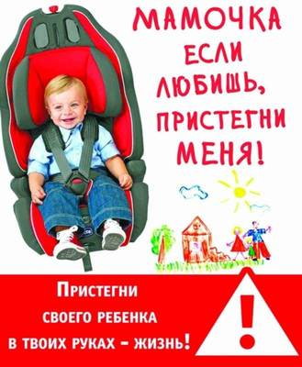
ПАМЯТКА
«Ребёнок в автомобиле!»
Дети - самые беззащитные участники дорожного движения. Если с ними что-то случается на дороге, в этом всегда виноваты взрослые. Ребенок в автомобиле самая уязвимая категория пассажиров, поскольку в дорожно-транспортном происшествии аналогичной тяжести дети страдают значительно больше, чем взрослые пассажиры. При перевозке детей необходимо использовать детские удерживающие устройства (ДУУ), самыми надежными из которых признаны детские автокресла. Автомобильное кресло может сохранить жизнь ребенку и снизить тяжесть последствии. Автокресло – самая главная покупка к рождению ребенка, оно важнее всех игрушек. Даже первая поездка в жизни ребенка – из роддома – должна проходить в автокресле. В такси, в машине друзей, в туристической поездке – всегда в автокресле.

Нет кресла – нет поездки.

Всегда пристегивайтесь ремнями безопасности и объясняйте ребенку, зачем это нужно делать. Если это правило автоматически выполняется вами, то оно будет способствовать формированию у ребенка привычки пристегиваться ремнем безопасности. Ремень безопасности для ребенка должен иметь адаптер по его росту (чтобы ремень не был на уровне шеи).
Дети до 12 лет должны сидеть в специальном детском удерживающем устройстве (кресле) или занимать самые безопасные места в автомобиле: середину и правую часть заднего сиденья.
Учите ребенка правильному выходу из автомобиля через правую дверь, которая находится со стороны тротуара.
